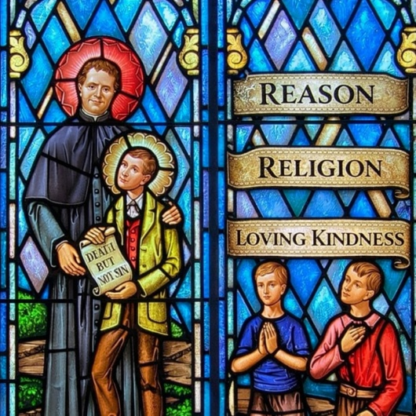
Les paroles qui ont éduqué des générations :

la raison,

la religion

et l’amour éducatif.
PT PL

Bonne fête à notre cher Père, Fondateur et Ami !
DON BOSCO
Nous vous invitons à lire l’article suivant publié par l’ANS.
Il nous aide à nous souvenir de qui nous sommes et pourquoi nous faisons ce que nous faisons.
Célébrons ensemble !

https://www.infoans.org/fr/sections/nouvelles/item/26789-italy-three-words-that-have-educated-generations-reason-religion-and-loving-kindness

